УДК 32:001.891.3(167)

Надежденко Аліна Олексіївна,

кандидат наук з державного управління,

доцент кафедри публічного управління та адміністрування,

Маріупольський державний університет

**Стійкість національної ідентичності за умов війни**

Війна з Росією призвела до глибоких змін в колективній свідомості. Українці трансформують своє бачення себе, опираючись не лише на здатність чинити опір, але й на переосмислення своєї колективної ідентичності, яка базується на історичному досвіді. Сьогодні національна ідентичність формується завдяки соціальній взаємодії, враховуючи минуле, теперішнє та майбутнє української нації, що народжує нові спільні норми, цінності та символи в сучасних реаліях.

Багато років існували розбіжності у сприйнятті населенням України свого історичного минулого та національних інтересів через регіональні, мовні та вікові відмінності. Колективна ідентичність була роздробленою, через що формування однорідної національної свідомості ускладнювалось. Історія України часто подавалася як низка невдач та періодів бездержавності, що породжувало в колективній ідентичності комплекс меншовартості. Однак, агресія Росії у 2014 та 2022 роках стала каталізатором для консолідації та формування чіткої колективної ідентичності українців. Попри труднощі, українці продемонстрували зростаючу громадянську зрілість та єдність, акцентуючи свою унікальність та відмінність від агресора.

Війна прискорила соціальні та національні зміни в Україні. Солідарність серед українців досягла історичного максимуму: до 85% людей ідентифікують себе як громадяни України. Ця ідентифікація має декілька етапів: після Помаранчевої революції показник перевищив 50%, а під час Революції гідності і початку війни з Росією у 2014 році — 60%, широкомасштабне вторгнення Росії підвищило цю цифру до 70%. Європейська ідентичність українців зросла (з 3,6 до 6,4 балів на шкалі від 0 до 10), тоді як ідентифікація з «радянськими людьми» зменшилась (з 2,9 до 1,1 бала за аналогічною шкалою) [1].

Гібридна та повномасштабна війни Росії проти України дискредитували міфологему «братерства» російського та українського народів. Як свідчать результати соціологічного дослідження, проведеного Центром Разумкова: з судженням (українці і росіяни завжди були і залишаються братніми народами) у 2017 році погодилися близько чверті (27%) опитаних, у 2023 році її поділяли лише 4%; частка тих, хто вважає, що українці і росіяни раніше були братніми народами, але вже такими не є, з 2017 року статистично значуще не змінилася (відповідно 50% і 48%), тоді як істотно зросла частка тих, хто дотримується думки, що українці і росіяни ніколи не були братніми народами (з 16% до 43%) [2].

В умовах війни формування української ідентичності стає справжньою патріотичною місією, яка вимагає готовності захищати Україну навіть ціною власного життя. І вирішальним фактом уособлення незламності для українців та всього світу стало перебування в у напівоточеному Києві президента В.Зеленського та його адміністрації, уряду та парламенту. Тоді попри суттєві територіальні втрати владі вдалося ефективно стабілізувати державний апарат та налаштувати суспільство на рішучий спротив. А рівень довіра до Президента України, уряду і Верховної Ради подвоївся порівняно з аналогічними показниками до війни. Доречи цей тренд продовжився і в 2023 році (табл.1).

**Таблиця 1**

**Довіра українців до політичних інститутів до і під час війни**

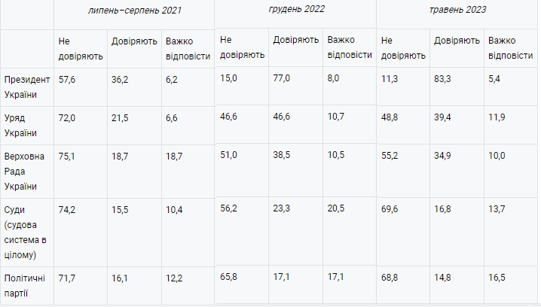

Джерело: [3,4]

Саме ця спроможність згуртуватись органів публічної влади у найтяжчий час стало каталізатором відродження та зміцнення незламної української нації, коли національність і мова вже не мають такого значення, як ставлення до незалежності, суверенітету та українських цінностей.

Повномасштабна агресія російської федерації проти України наприкінці лютого 2022 року запустила революційні зміни у ставленні до громадянської ідентичності та розпочала так звану «громадянську мобілізацію», за якої інші варіанти територіальної або етнічної ідентичності отримали маргінальне або допоміжне місце. Сучасний «українець» визначається не стільки національною або етнічною приналежністю, скільки ціннісним підґрунтям. Саме тому сьогодні «українець» – це вже не національно-етнічна категорія, а ціннісна [5, с.183].

Саме сьогодні ми боремося, перш за все, проти домінування держави над особистістю, проти системи, де головним є інтереси держави, начальства, авторитетів. Наш бій - це бій за власну внутрішню вільність, за можливість самому вирішувати, як нам жити, як особистостям і в соціумі. Ми захищаємо наше право на вільний вибір, вільне висловлення думок, творчість, свободу руху і всі інші людські права. В сутності, ми боремося за свободу особистості, за право колективу на власне бачення свого майбутнього, та за національну сутність, яка, за прикладом нашої многовікової історії, є ключем до справжньої вільності.

Отже, національна ідентичність - це не просто сукупність культурних, історичних та традиційних аспектів, які визначають наш народ. Це джерело нашої сили, спадщина, яка вчить нас розуміти світ навколо. Кожна нація має своє особливе бачення світу, свої цінності та переконання, які витоки мають у її історії, мові та традиціях. І саме ця унікальна спадщина є ключем до глибокої особистісної та колективної свободи. Тому наша боротьба за національну ідентичність - це не лише боротьба за збереження наших традицій та спадщини. Це боротьба за те, щоб кожен член нашого народу міг пишатися своєю історією, культурою та спадщиною.

Ми не можемо дозволити, щоб зовнішні сили або внутрішні еліти ігнорували або перекручували нашу національну ідентичність заради своїх короткострокових інтересів. Наша національна ідентичність - це фундамент, на якому побудована наша свобода. І ми мусимо захищати цей фундамент від будь-яких спроб його знищення. Це ключ до того, щоб жити в свободі, розуміючи своє місце в історії та світі, і будувати майбутнє, в якому буде місце для кожної особистості.

**Література:**

1. Судин Д. Як війна вплинула на нашу ідентичність, пам’ять та цінності. URL: https://tyzhden.ua/iak-vijna-vplynula-na-nashu-identychnist-pam-iat-ta-tsinnosti/
2. Шевчук А. Українці дали оцінку відносинам з росіянами. URL: https://ua.korrespondent.net/ukraine/4616941-ukraintsi-daly-otsinku-vidnosynam-z-rosiianamy
3. Центр Разумкова (2022). Політичні підсумки 2022 року: оцінка громадянами ситуації в країні та дій влади, довіра до соціальних інститутів (грудень 2022 р.). URL: https://razumkov.org.ua/napriamky/sotsiologichni-doslidzhennia/politychni-pidsumky-2022-roku-otsinka-gromadianamy-sytuatsii-v-kraini-ta-dii-vlady-dovira-do-sotsialnykh-instytutiv-gruden-2022r
4. Центр Разумкова (2023b). Оцінка громадянами ситуації в країні, довіра до соціальних інститутів, політиків, посадовців та громадських діячів (травень 2023 р.). URL: https://razumkov.org.ua/napriamky/sotsiologichni-doslidzhennia/otsinka-gromadianamy-sytuatsii-v-kraini-dovira-do-sotsialnykh-instytutiv-politykiv-posadovtsiv-ta-gromadskykh-diiachiv-traven-2023r
5. Степико М.Т., Черненко Т.В. Українська ідентичність як визначальна засада протидії російській агресії. *Стратегічні пріоритети.* 2017. № 3(44). С. 178-183.